轿车车身
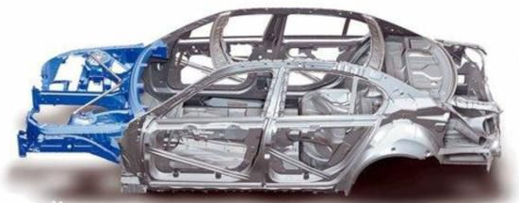

真实（翻新）大众桑塔纳轿车车身实物总成，外观完好，覆盖件齐全，满足学生对轿车车身结构的认知。
安装移动脚6只.

